Memoria

# Problema

La práctica consiste en realizar un sistema web que contenga 20 páginas sobre una agencia de viajes, usando como tecnologías XHTML y HTML. 6 de esas páginas deben contener formularios.

Además de realizar todas estas páginas es necesario que pasen los análisis proporcionados por W3C para validar que cumplen con todas las normas.

## Solución del problema

En nuestro caso la relación de las páginas creadas ha sido:

|  |  |  |
| --- | --- | --- |
| Lenguaje de etiquetado | Página | Formulario |
| HTML | inicio.html | registro.html |
| alcala.html | destino.html |
| guadalajara.html | opinión.html |
| chinchon.html |  |
| nacional.html |
| uah.html |
| internacionales.html |
| XHTML | molina.html | sugerencias.html |
| illescas.html | login.html |
| sanfernando.html | alquiler.html |
| andujar.html |  |
| barcelona.html |
| pyongyang.html |
| tokio.html |

A continuación se puede ver la relación entre las diferentes páginas en forma de enlaces:

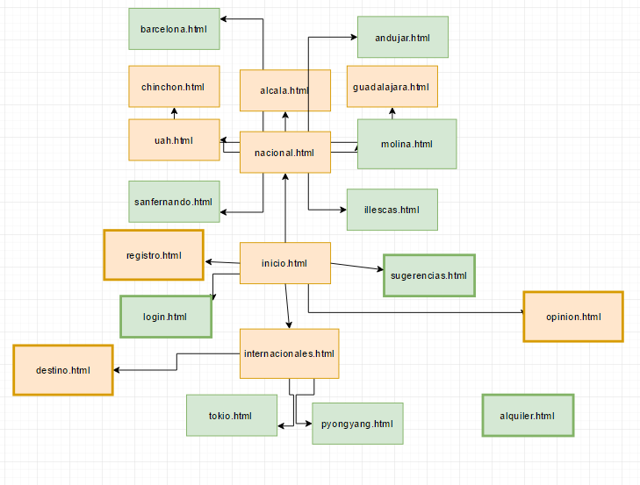

De esta forma prácticamente desde cualquier página en muy pocos pasos podemos acceder al resto de manera sencilla y rápida.

Hay que añadir que aunque parezca en la imagen que ninguna contiene un enlace a alquiler esto es así porque hemos decidido no complicar el diagrama ya que todas las páginas de destinos llevan un enlace al alquiler, esto complicaría con demasiadas flechas el esquema.

# Solución

## inicio.html

Esta es la página principal del sistema. Contiene los siguientes enlaces:

* Turismo nacional: enlace a la página que nos permite ver todos los destinos nacionales presentes en la aplicación.
* Turismo internacional: enlace a la página que nos permite ver todos los destinos internacionales actuales de la aplicación.
* Alquileres: enlace a la página que nos permite realizar los alquileres.
* Login: para realizar login en el sistema.
* Registrarse: Por si el usuario no está registrado.
* Quejas/Sugerencias: Para transmitir posibles problemas.
* Opinión: Para rellenar un formulario sobre la página.

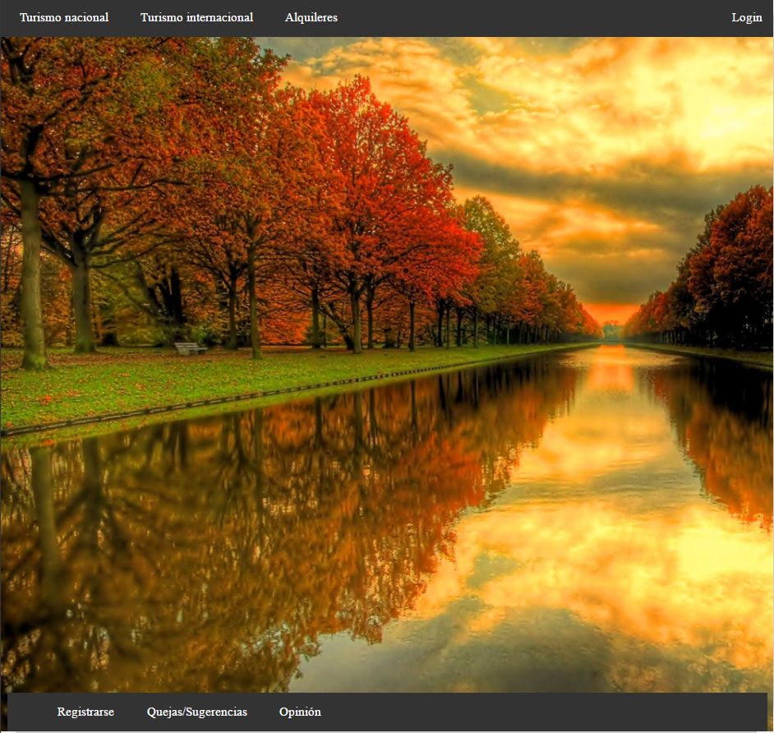

A continuación probamos a pasar el análisis de la W3C. Desde un principio pasó la prueba, sin embargo nos encontrábamos con el warning: **Rare or unregistered character encoding detected.** Para solucionarlo simplemente añadimos como codificación UTF-8.

## nacional.html

## alcala.html

## barcelona.html

## chinchon.html

## uah.html

## sanfernando.html

## andujar.html

## guadalajara.html

## molina.html

## registro.html

## sugerencias.html

## login.html

## opinion.html

## destino.html

## tokio.html

## pyongyang.html

## alquiler.html

## internacional.html